高二（上）政治（生活与哲学）第6、第7课试卷
班级 姓名 班级座号
一、单项选择题（20题，每题4分,共80分）
1.下列属于实践活动的是（ ）
①蜜蜂酿蜜 ②中国研究生产大飞机 ③学生学习科学文化知识
④科学家研究甲型H1N1流感疫苗 ⑤行政机关机构改革
A.①②④ B.②③④ C.②③⑤ D.②④⑤
2.实践的观点是马克思主义哲学认识论的首要的和基本的观点。马克思主义哲学认为，实践是（ ）
A.客观见之于主观的活动 B.主观符合客观的活动
C.主观见之于客观的活动 D.客观事物满足人的需要的活动
3.“人攀明月不可得，月行却与人相随。”一千年前，诗人李白如此表达了不能登月的惆怅。今天，我们通过“嫦娥一号”传回的图片清晰地感受到了月亮的倩影，千年梦想变为现实。这说明（ ）
A.实践具有客观物质性 B.实践具有革命性和科学性
C.实践具有主观能动性 D.实践具有社会历史性
4.我国古代思想家十分重视实践和认识之间的关系，汉代思想家王充在《论衡》中说过：“知屋漏者在宇下，知政失者在草野。”这句话表明（ ）
①实践是认识的来源 ②认识对象不会“自言其明” ③实践就是每件事都亲历亲为 ④实践水平越高，人的认识能力就越强
A.①② B.②③ C.①②③ D.②④
5.“造烛为照明，求知为运用。学而不用，如同耕地不播种，终无所获。”这一论断是在强调（ ）
A.实践是认识发展的动力 B.实践是认识的目的
C.认识是实践的唯一来源 D.认识对实践有促进作用
6、“由于战争的需要，古代人设烽火台，用烽火和狼烟为信号传递军情。同样的原因，促使现代人创造了无线电波发报、雷达等科学技术去探测和传递军情。”这说明（ ）
A、实践是认识的惟一来源 B、人类的认识总是由浅入深，由低级到高级发展
C、实践是认识发展的动力 D、实践不断给人们的认识活动提供必要的物质手段
7、“路遥知马力，日久见人心”，其哲学寓意是（ ）
A、实践是客观的物质性的活动 B、实践是检验认识的唯一标准
C、一切真知都来自于实践 D、实践是认识发展的动力
8.“只要再多走一小步，哪怕是朝同一方向迈进的一小步，真理就会变成谬误。”这句话说明( )
A．真理面前人人平等 B．真理和谬误是认识过程的两个阶段
C．真理和谬误没有确定的界限 D．真理是有条件的
9.日本提出了“零排放”的概念，中国提出三个“零增长”；日本提出“循环型经济社会”，中国提出了建设资源节约型、环境友好型社会的“科学发展观”，这些都是应时代和实践的发展而生的真理性认识。这说明( )
A．认识无限性、反复性，需要在实践中丰富和发展
B．在一定条件下人们对同一对象的认识是惟一的
C．由于观念、能力差异，对同一对象允许存在不同的真理性认识 D．实践中获得的认识都是正确的
10.新中国成立60年来，我们党始终高度重视公平问题，在领导建设和改革的实践中，经历了从否定按劳分配，片面强调公平，到克服平均主义，兼顾效率与公平，到效率优先，兼顾公平，再到把提高效率同更加注重社会公平结合起来的嬗变过程。这表明( )
A.真理和谬误往往是相伴而行的 B.真理都是理论与实践具体的历史的统一
C.人们认识同一对象，其真理不止一个 D.真理与谬误的界限是相对的、有条件的
11.“做人要知足，做事要知不足，做学问要不知足。”——这是中国科学院院士、中国外科医学奠基人裘法祖的“座右铭”。其中“做学问要不知足”，是因为（ ）
A.人具有主观能动性 B.人的认识能力是无限的
C.真理是具体的有条件的 D.认识具有反复性和无限性
12.爱因斯坦说：“大自然呈现在我们面前的只是一头狮子的尾巴，但不要怀疑狮子的存在。虽然它还不能马上现出它的全身，那是因为它非常巨大。”这句话说明（ ）
A.实践是认识的目的 B.大自然无限大，而人类的认识能力是有限的
C.人类无法认识世界 D.人们追求真理要有一个过程
13一个科学研究小组对5000只“冰川豹蛛”进行测量后发现，1996～2005年间，这种蜘蛛的体形平均增大了8％～10％；同期当地每年的解冻期提前了20～25天。这支持了他们的猜想：剧烈的气候变化对当地蜘蛛的生长产生了影响。该研究小组负责人表示，这种影响的后果很复杂，一下子无法估计出来。这一说法体现了( )
①事物间的联系是客观的、无条件的 ②事物本质的暴露和展现有一个过程
③世界总有一些秘密不能为人所理解 ④人的认识具有反复性、无限性
A.①② B.③④ C.①③ D.②④
14.在2011年10月24日召开的第十二次中国与东盟领导人会议上，温家宝说，中国和东盟山水相连，彼此怀有深厚的情谊，拥有广泛的共同利益。面对国际金融危机的严峻挑战，中国和东盟相互帮助，加强合作。材料中蕴涵的哲理是（ ）
A.一切从实际出发 B.具体问题具体分析
C.事物是普遍联系的 D.事物是变化发展的
15.从下边漫画中可以看出，“生活导师”的忠告实质上否认了（ ）
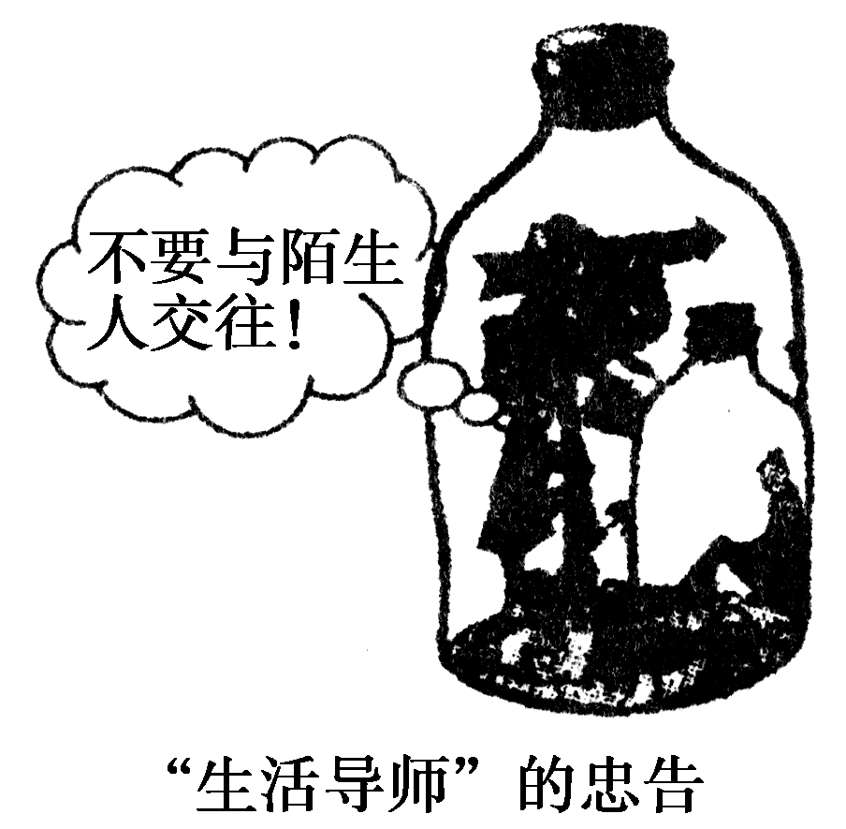
A.人是一种自然存在物 B.人与自然界的有机联系
C.人生活在多重社会关系之中 D.人的活动的有意识性
16.在对待中华民族传统文化问题上，有的人采取民族虚无主义态度，认为只有西方的“蔚蓝色文明”才能使我们的民族获得生机。这种谬论的根本错误在于（ ）
A.强调外部联系依赖内部联系 B.否认了世界是一个相互联系的整体
C.否认了事物前后相继的历史联系 D.否认了联系的客观性
17.科学研究表明：目前的研究普遍认为人的总死亡率（数）与气温的关系曲线多呈U形或V形，说明高温或低温都可使死亡率（数）增加。这说明（ ）
A.事物的联系是具体的、无条件的 B.事物的联系是客观的，是无法改变的
C.任何两个事物都存在着必然联系 D.任何事物都与周围的其他事物相互联系着
18．下列诗句中，与“坐而论道不如起而行”包含哲理相一致的是（ ）
A．朱门几处看歌舞，犹恐春阴咽管弦 B．横看成岭侧成峰，远近高低各不同
C．纸上得来终觉浅，绝知此事要躬行 D．沉盘侧畔千帆过，病树前头万木春
19．科学发展观，是立足社会主义初级阶段基本国情，总结我国发展实践，借鉴国外发展经验，适应新的发展要求提出来的。这说明（ ）
①物质和意识不可分 ②思维是对存在的正确反映③实践是认识的基础 ④思维与存在具有同一性
A．①② B．③④ C．①③ D．②④
20．青少年大多也能理性地意识到，网络游戏上瘾，严重影响自己的身心健康。但仅仅理性地认识到这一点并不能顺利地戒掉网瘾，究竟是今天戒掉还是明天再戒？可不是容易作出决断的事。于是他们总把戒掉网瘾的最后期限推到明天。这说明（ ）
A．人们的理智是靠不住的 B．由认识到行动需要决心和毅力
C．人们的认识是一个无限反复的过程 D．客观因素会妨碍主观能动性的发挥
21. “词不离句，句不离章”是记英语单词的一个有效办法。对此，下列理解不正确的是（ ）
A.事物之间存在相互影响，相互制约的关系 B.要学会从整体上把握事物的联系
C.认识事物也是有规律可循的 D.任何两个事物之间都有直接联系
22．孩子：“爸爸，小华的爸爸游泳游得可好了，你怎么不会呢？”
爸爸：“小华的爸爸总是吃鱼，所以就会游泳，我不常吃鱼，怎么会游泳呢？”
孩子：“可是，爸爸你总吃鸡，你会下蛋吗？”
这则笑话蕴涵的哲学道理是( )
①事物是普遍联系的 ②联系是客观的 ③主观想象的联系不能够代替客观事物本身的联系
④并不是每一个事物都处在普遍联系之中
A．②③ B．①②③ C．①②④ D．③④
23.2010年4月16日，国家主席胡锦涛在华盛顿出席世界核安全峰会时强调：中国的发展进步离不开世界，世界的繁荣稳定也离不开中国。在经济全球化深入发展、科技革命加速推进的大趋势下，中国的前途与命运同世界的前途与命运联系在一起。这说明（ ）
A.联系是客观的，任何具体的联系都是不可改变的
B.整体和部分之间存在着相互影响、相互制约的关系
C.事物的联系是人们根据自己的需要创建的
D.联系是无条件的，人们不能建立新的具体的联系
决定一只木桶能装多少水，不在于最高的木板有多长，而在于最矮的木板有多长，这就是经济学界著名的“木桶理论”。据此回答24~25题。
24.“木桶理论”蕴涵的哲理是（ ）
A.整体和部分的地位、作用是不同的 B.整体的功能大于各个部分功能之和
C.整体的功能小于各个部分功能之和 D.部分在一定条件下对整体的性能状态起决定作用
25.“木桶理论”给我们的启示是（ ）
A.办事情要从整体着眼，寻求最优目标 B.做工作必须搞好局部，使整体功能得到最大的发挥
C.办事情的关键是搞好整体 D.要做好工作，关键是充分发挥系统的作用
班级： 姓名： 号数： 分数：

二、非选择题：（20分）
26.据医学史料记载，17世纪20年代，英国有个医生给一位生命垂危的青年输羊血，奇迹般地挽救了该青年的生命。其他医生纷纷仿效，结果造成了大量受血者死亡，输血医疗手段便被禁止使用。19世纪80年代，北美洲医生给一位濒临死亡的产妇输人血，产妇起死回生。医学界再次掀起输血医疗热，却带来惊人的死亡。直到1901年维也纳医生莱因茨坦发现了人的血型系统，才打开了科学输血的大门。
上述材料是怎样体现“实践是认识的基础”这个道理的？
_________________________________________________________________________________________________________________________________________________________________________________________________________________________________________________________________________________________________________________________________________________________________________________________________________________________________________________________________________________________________________________________________________________________________________________________________________________________________
27.《半月谈》报道，山东省诸城市探索开展农村社区化建设取得良好成效，为统筹城乡发展提供了可资借鉴的经验。具体做法是：按照地域相近、便于服务等原则，把全市1 200多个村规划为208个农村社区，在社区中选择一个交通便利、基础较好的村庄成立社区服务中心。中心通过设立卫生服务站、警务室、便民超市、文化活动室及土地流转服务中心等“一揽子”服务机构，引导政府有关部门和企业进村入户，把各类公共服务资源整合进社区，初步打破了公共产品服务方面的城乡二元结构，并推动了社区内村庄的融合聚集，加快了城镇化步伐。
诸城市以社区服务重建乡村的做法是如何体现联系观点的？(6分)
________________________________________________________________________________________________________________________________________________________________________________________________________________________________________________________________________________________________________________________________________________________________________________________________________________________________________________________________________________________________________________________________________________________________________________________________________________________________________________________________________________________________________________________
_______________________________________________________________________________________

26.1）第一次输羊血成功，从而发现输血可以救治病人，说明实践是认识的来源。
（2）从输羊血到终于解决输血问题，表明实践是认识发展的动力。
（3）输羊血的成功以及大量受血者死亡和输人血的再次成功以及又一次输血医疗热带来惊人的死亡，直到终因发现血型系统而使输血问题得以成功解决，说明实践是检验认识的真理性的唯一标准。
（4）为救人而输血，并探寻输血失败的的原因，直到发现人的血型系统，从而解决输血问题，说明实践是认识的目的和归宿
27.(1)联系是普遍的，整体和部分相互联系、密不可分。诸城市统筹城乡发展，把全市1 200多个村规划为208个农村社区，把各类公共服务资源整合进社区，坚持了整体与部分的统一。(3分)(2)联系是客观的，但人们可以根据事物固有的联系。改变事物的状态，建立新的联系。诸城市借助农村社区服务中心，引导有关部门和企业进村入户，并加强了社区内村庄间的联系。(3分)(3)坚持系统优化的方法，要注重事物的整体性、有序性和内部结构的优化趋向。诸城市通过对乡村及公共服务的优化组合，取得了较为理想的效果。(3分)

